管理体系审核记录表
过程与活动、  抽样计划 | 涉及条款 | 受审核部门：品管部 主管领导：尚中海 陪同人员：曹凤亮 | 判定
 |  | 审核员：汪桂丽 审核时间：2021.5.26
审核条款：QMS:5.3组织的岗位、职责和权限、6.2质量目标、7.5.1形成文件的信息总则、7.5.2形成文件的信息创建和更新、7.5.3形成文件的信息的控制、9.1.1监视、测量、分析和评价总则、9.1.3分析与评价、9.2 内部审核、10.2不合格和纠正措施
E/OMS: 5.3组织的岗位、职责和权限、6.2环境与职业健康安全目标、7.5.1形成文件的信息总则、7.5.2形成文件的信息的创建和更新、7.5.3形成文件的信息的控制、9.2 内部审核、10.2不符合/事件和纠正措施
组织的岗位、职责和权限 | QEO 5.3 | 现场询问品管部负责人明确部门职责和权限，负责监视、测量、分析和评价；负责不合格和纠正措施管理；负责识别辨识本部门的环境因素、危险源以及本部门的运行控制；负责形成文件的信息管理；负责内部审核等； | OK
目标及其实现策划 | QEO 6.2  6.2.1  6.2.2 | 提供部门目标及分解目标：  质量分解目标21年1季度完成情况如下：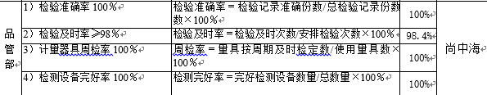  考核人：王锡花 时间：20210331  提供2021年度环境和职业健康安全目标、指标和方案及考核：  环境管理方案：4项，职业健康安全方案：4项，管理方案明确目标、指标、措施、责任人和时间；  查2021年1月、4月环境和职业健康目标指标均达成，方案有效实施中，提供月度完成统计表，有统计部门和时间记录。 | OK
形成文件信息 总则 | QEO 7.5  7.5.1 | 公司质量、环境、职业健康安全管理体系包括： 手册、程序文件、管理制度和外来文件、记录；公司建立文件和记录时考虑本公司的规模、经营现状、合规义务的需要，过程的复杂性以及人员的能力等因素，确定了为确保管理体系有效性所需的支持性文件。 | OK
创建和更新 | QEO 7.5.2 | 文件按程序文件执行更改和作废；负责人明确创建和更新成文信息时，确保文件标识和说明、适宜的格式和媒介、文件经过评审和批准，确保适宜性和充分性。 | OK
成文信息的控制 | QEO 7.5.3 | 建立并执行《文件和资料控制程序》CMJX-CX-07；  提供受控文件清单36份（手册、程序汇编成册）、管理记录清单66份、外来文件清单：名称、版本、编号、负责部门及记录保存期限；  查文件发放和资料发放回收登记表：  2021.1.10 下发管理手册、程序文件汇编、公司管理制度汇编，有发放记录，各相关人员均签字领取；  现场查看：用档案柜、文件架存放文件记录，分类、编目，便于检索，保管正常。 | OK
监视、测量、分析和评价总则 | QEO 9.1.1 | 管理体系目标、指标每月进行统计考核，部门分解质量、环境和职业安全目标均已完成；  每月跟进环境和职业健康安全管理方案实施情况；  对相关方入厂活动进行监测并记录，有外来人员登记及业务活动记录、时间、人员信息；  每月对各部门进行环境安全事项例行检查，检查项目包括资源能源使用、固体废弃物管理、污水控制、噪声控制、消防设施管理、管理方案控制等。  上级环保、安监主管部门到公司进行了监督检查，未发现问题，未留书面文件。  未有第三方对公司环境主要污染物排放和作业场所职业危害因素的监测，没有环保及安全检测设备。  公司经营能遵守相关的法律法规，没有违反质量、环境、职业健康安全法律法规现象，近期没有发生环境与安全的事故和违法情况。 | OK
分析与评价 | Q 9.1.3 | 公司数据包括：对产品质量状况、顾客满意、目标完成情况、供方等过程的数据分析。  查自公司管理体系运行以来，已经进行搜集信息和数据的活动：管理目标考核、顾客满意度调查、供方的业等的简单分析。  统计技术查到：调查表用于顾客满意度调查；用于供方调查、评价和选择；用于市场调查。  数据分析基本有效。  公司通过对管理目标的状态评价产品和服务的符合性良好；对顾客满意度评价为达到目标要求；外部供方按时交付和质量经分析均满足要求，绩效良好。  通过内审评审公司管理体系的策划已有效实施；通过管理评审评价公司应对风险和机遇所采取措施有效，管理体系有效、绩效良好，评价出管理体系改进的需求加强风险管控。  信息和数据分析、评价情况基本有效 | OK
内部审核 | QEO 9.2 | 建立并执行《内部审核控制程序》CMJX-CX-30，并能按标准规定对内部审核的策划、实施、人员安排与资质、内部审核的记录、不符合项的分析与验证，以及审核的结论等开展内部审核。  由品管部组织内部审核，一般每年至少进行一次内部审核，抽查内部审核情况：  提供年度内审计划、内部审核实施计划，其内容已包括了审核目的、范围、准则、审核组，安排，内审日期：2021.4.15-16日，有编审批记录 计划批准时间：2021.4.10日  计划明确审核目的、范围、依据、时间安排、成员、日程详细安排；  审核计划已考虑到互查的公正性，无审核员审核本部门的情况，计划内容涉及各部门，条款覆盖整个标准。  提供了《内审检查表》，其中包括管理层、综合部、技术部、生产部、品管部的审核记录，条款与策划一致，记录真实、完整。  本次内审发现1个一般不符合项，明确不符合标准条款和负责部门，开具不合格项报告：生产部1项O8.1，部门确认不合格，并进行原因分析和整改，有记录并对整改效果进行验证，已关闭。  提供《内部审核报告》，对现场审核进行了综述，对质量、环境和职业健康安全管理体系进行了符合性的综合评价，结论为：公司三大管理体系覆盖的范围能够按照GB/T19001-2016、GB/T24001-2016、GB/T45001-2020标准及管理体系文件的要求执行，职业健康安全体系换版后能够适应当前公司发展的要求，管理体系运行有效。  编制：尚中海 审批：董凤亮 日期：2021年4月16日  公司内部审核基本有效。  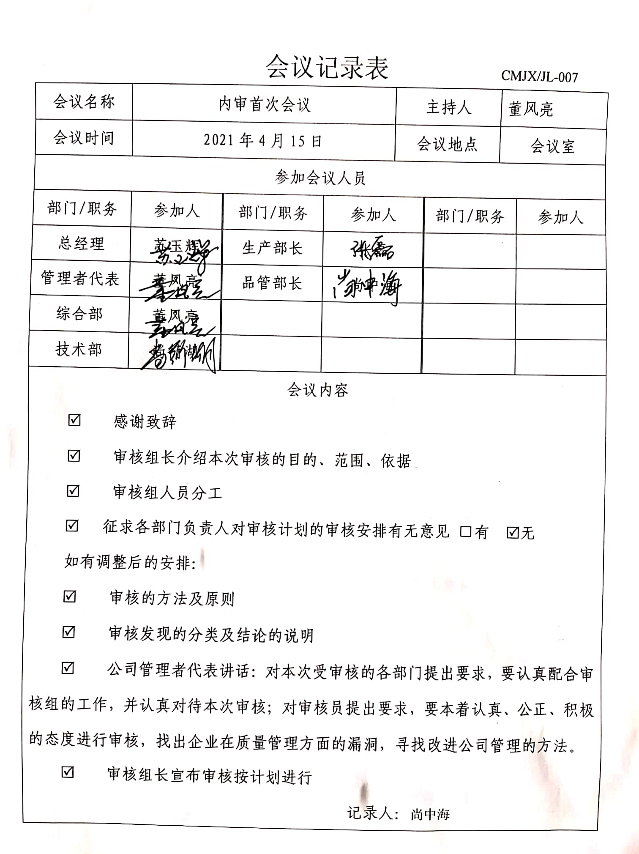  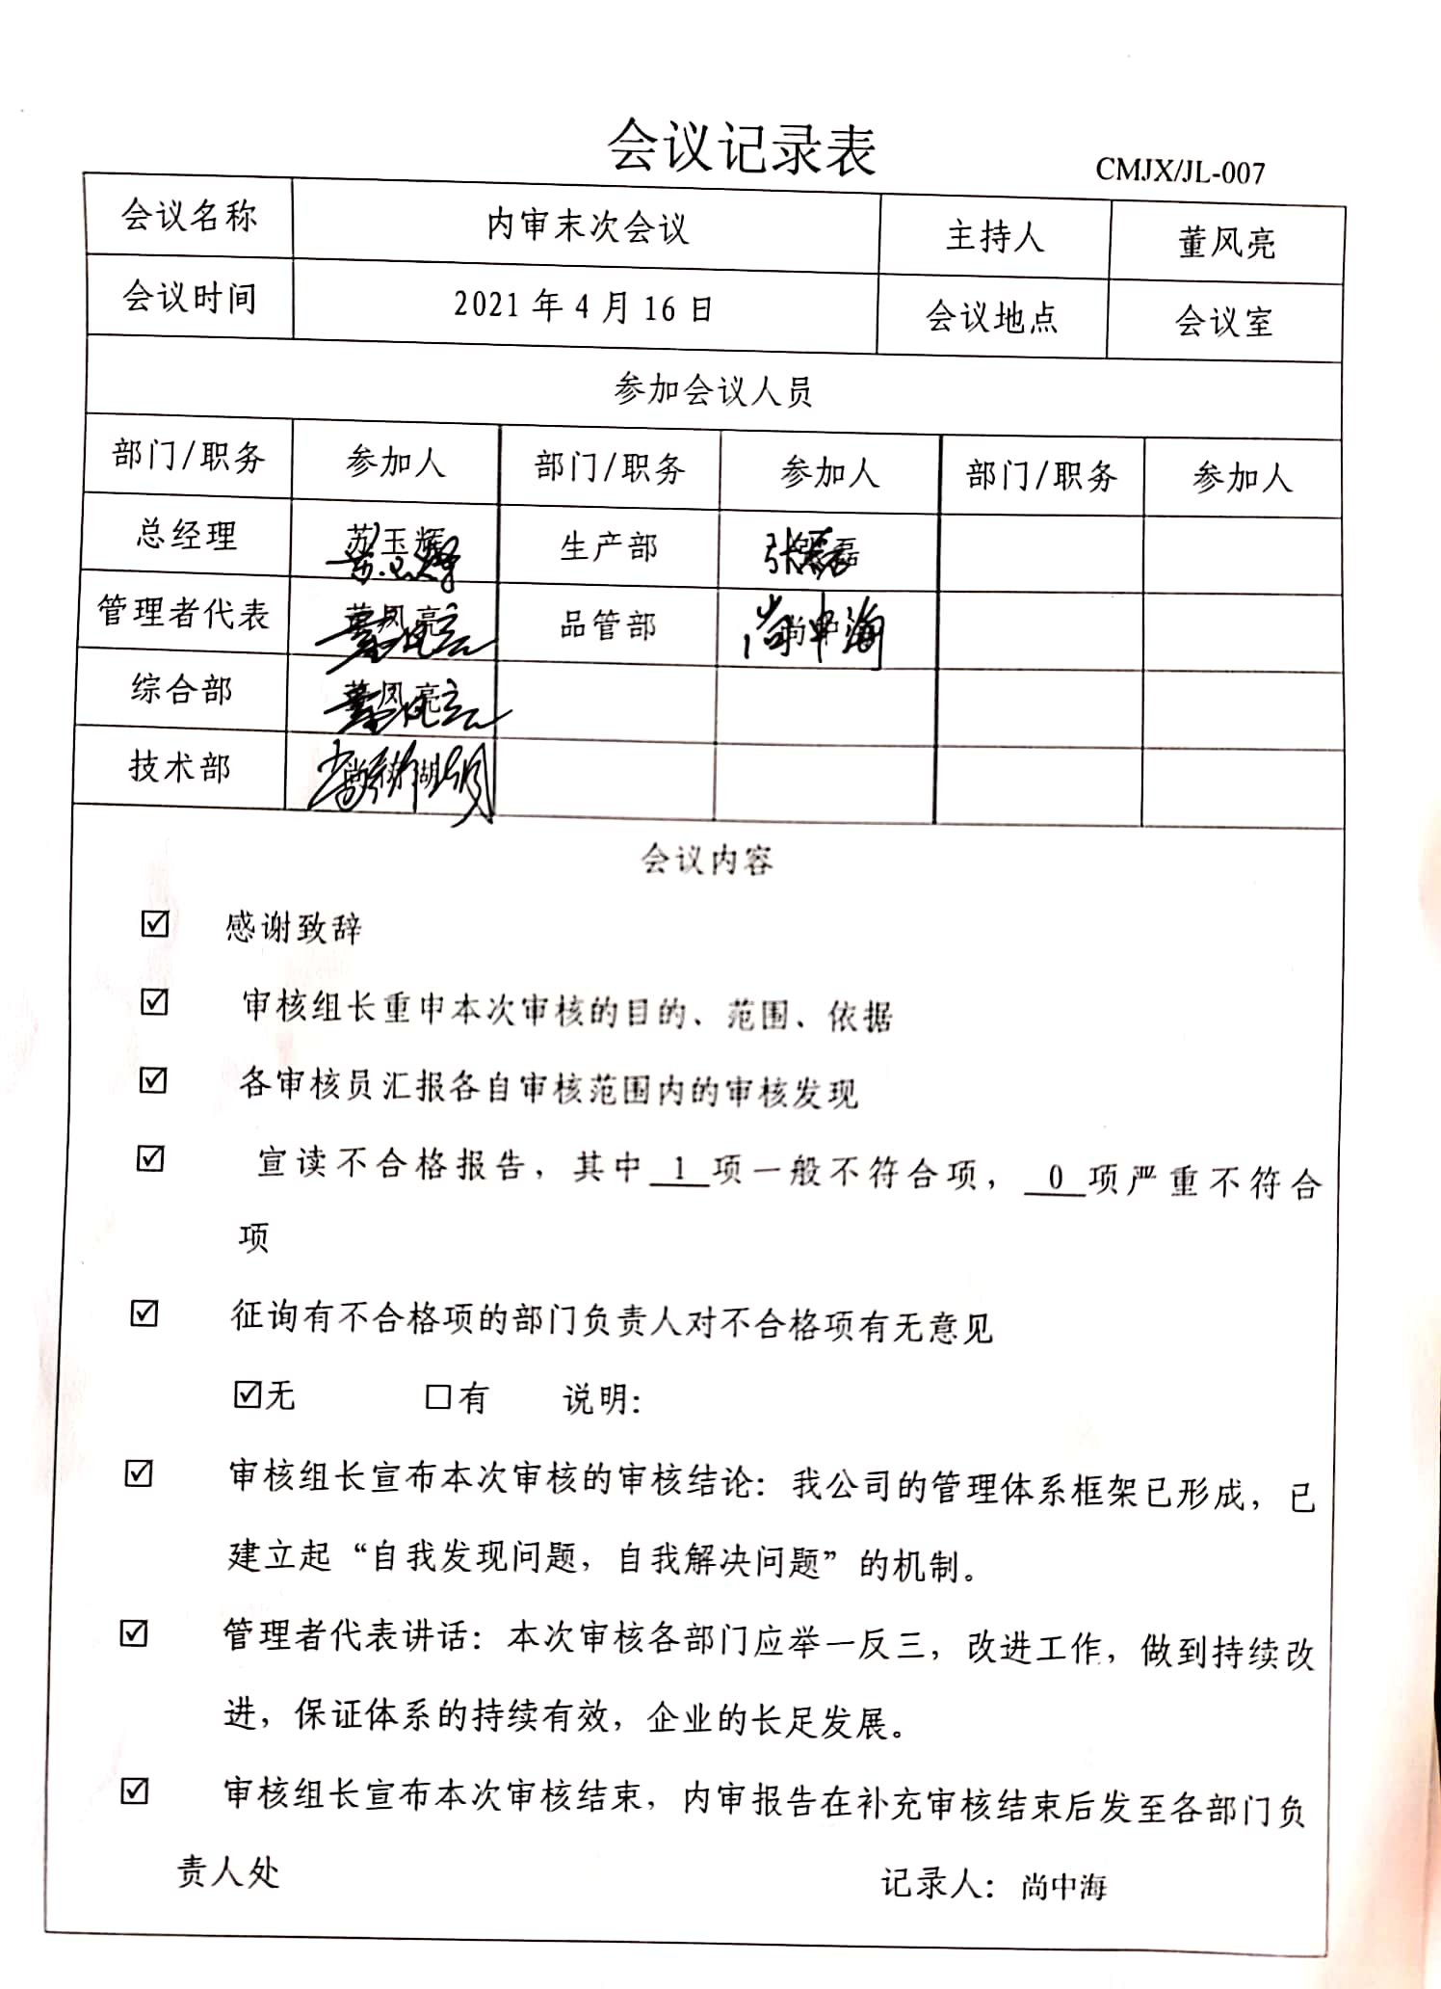 | OK
不合格/事件、纠正措施 | QEO 10.2 | 管理手册中规定了采取纠正措施的时机、对不合格或潜在不合格的原因进行分析、采取相应的对策措施等，所制定的纠正措施、预防措施程序中规定的要求满足标准要求。  公司在运行过程中对发现的不合格都会采取纠正、纠正措施以防止不合格或不符合再次发生，同时也会举一反三，采取预防措施以防止发生不合格或不符合。  公司内审时发现的1项不符合项进行了原因分析、纠正措施和验证，详见审核9.2条款记录。公司未发生投诉不合格的情况。  公司对纠正及预防措施的管理基本符合要求。 | OK

说明：不符合标注N

